Заработать на воздухе или батут как выгодный детский аттракцион
Почти в каждом городе можно найти множество мест с надувными батутами и горками для детей. Бизнес, который связан с изготовлением, реализацией и сдачей в аренду подобных аттракционов, является одним из самых прибыльных. Он требует относительно небольших вложений и при этом довольно быстро окупает себя.

О надувных матрасах для прыгания
Надувные площадки отличаются надежностью, по цене обходятся относительно дешево. Еще одно преимущество – их компактность. Утром конструкции надуваются непосредственно перед установкой, а вечером сдуваются. Их без труда можно перевозить даже в маленьких автомобилях и устанавливать на площадках с разными покрытиями.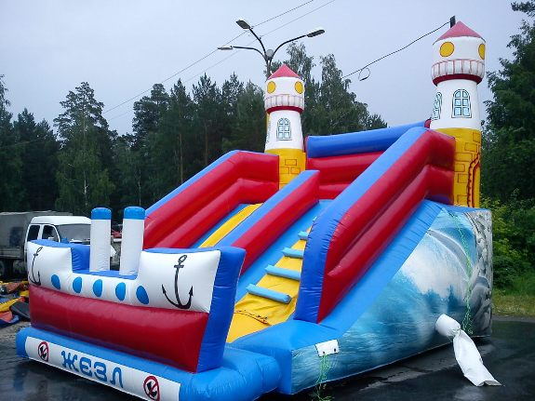
На первый взгляд может показаться, что ничего сложного в том, чтобы открыть «надувной» бизнес нет, но на деле все не совсем так. При подробном изучении этого вида заработка, предприниматель сталкивается с разными проблемами и вопросами. Аттракционы включают в себя резиновые «матрасы-прыгалки» и надувные горки, цена на которые зависит не только от размеров и качества, но и от производителя.
Поэтому первое, что необходимо сделать – это определиться с тем, изделия какого производителя выбрать. Отечественные фабрики изготавливают продукцию высокого качества, но и цены устанавливают выше среднего уровня. Основными конкурентами российских фирм, которые выпускают более дешевые изделия, являются компании из Китая. Среди них тоже можно найти качественную продукцию, главное обращать внимание на детали.

На что обращать внимание при выборе «надувной прыгалки»?
Изделия производятся из ПВХ (поливинилхлорида), имеющего высокую плотность. Вес одного матраса для прыгания составляет от 40 до 700 кг. Самый простой вариант – это «прыгалки» квадратной и круглой формы. Более сложными и дорогими являются конструкции с горками, которые имеют форму корабля, бабочки, цветка, чудовища и т.д.
Отличием батутов, которые предназначены для самых маленьких, являются стенки из сетки с большими ячейками. Производится надувное оборудование швейным способом, при котором сами швы завариваются на специальных аппаратах. Аттракционы снабжаются электронасосами для регулярной подкачки воздухом. Минимальная цена одного изделия – 40-50 тысяч рублей. Определяющими факторами являются вес, размер, плотность материала, форма, назначение (внутреннего или наружного использования). Стоимость транспортировки надувных площадок невысока благодаря их компактной упаковке.
Качественные изделия обладают специальными сертификатами и проходят необходимые проверки на безопасность. Поэтому при покупке батута следует акцентировать на этом внимание. Производитель должен представить как минимум гигиенический сертификат, гарантирующий длительные сроки эксплуатации и безопасность детей.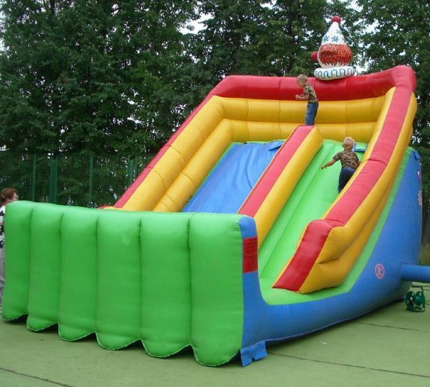
Крупных отечественных производителей по-настоящему качественных «резиновых прыгалок» насчитывается пару десятков. В то же время изделия средней ценовой категории от китайских компаний также отличаются хорошим качеством. Наряду с этим стоит отметить, что цена на оборудование значительно ниже российских аналогов, невзирая на налоги и таможенные пошлины, которые приходится платить при импорте.
Однако если вы собираетесь приобрести продукцию китайского производства, обязательно следует обратить внимание на материал, из которого она изготовлена. Многие фабрики экономят на сырье с целью уменьшения конечной стоимости и используют ПВХ плотностью 450 г/кв. м. «Прыгалка», которая изготовлена из такой ткани, прослужит максимум два года. Не стоит забывать, что рекомендуемая плотность материала для детских аттракционов – 650 грамм на 1 м 2.

Батутный бизнес: с чего начать?
При открытии собственной надувной площадки следует составить бизнес план.
В нем должны быть отображены следующие моменты:
- Затраты на покупку оборудования;
- Аренда земли;
- Наем 1-2 работников;
- Заработная плата;
- Оформление страховки сотрудникам;
- Покупка бензинового генератора для выработки электроэнергии;
- Рентабельность бизнеса;
- Ожидаемые результаты.
Площадь, которая требуется для установки оборудования – примерно 30-35 кв. м. Выбор места для установки конструкции – один из ключевых моментов. Лучше всего ставить ее в парках, торговых центрах, на пляжах, в местах развлечений и т.д. Постоянное внимание «прыгалкам» будет обеспечено, если установить их где-нибудь поблизости к уже существующему парку аттракционов.
В зависимости от города, проходимости и расположения, стоимость аренды будет составлять от 600 рублей за 1 м. кв. Вместе с электричеством в общей сложности нужно будет ежемесячно платить от 18 тысяч рублей. Опытные предприниматели рекомендуют приобретать надувные горки и батуты в период с октября по март. Именно в это время фабрики, занимающиеся изготовлением подобной продукции, предлагают скидки.
На начальном этапе могут работать кассир и оператор (функции одного из работников можно выполнять самостоятельно). Оператор принимает деньги и следит за играющими детьми, его оклад составляет от 10 тысяч рублей. После того, как дело пойдет в гору, можно взять еще одного работника на смену.
Цена развлечений на аттракционах составляет от 30 до 150 рублей / 10 минут. На одной «прыгалке» (стоимостью от 100 тысяч рублей) в одно и то же время могут играть и прыгать 5-7 детей. Если посчитать, то «чистая» прибыль в сезон составляет примерно 30 тысяч рублей. Эти расчеты являются довольно оптимистичными, так как в будни бывают простои. В осенний и весенний периоды возможна установка конструкций в тех местах, где проходят городские праздники и гуляния.

Тонкости и нюансы «батутного дела»
Если вы хотите заработать на батуте, необходимо учесть еще несколько моментов.
- Батутный бизнес можно вести, зарегистрировавшись в качестве индивидуального предпринимателя. В этом случае придется платить налог в бюджет по ставке 6% (при условии, что вы будете работать по упрощенной системе налогообложения).
- При открытии ИП по данному виду деятельности вам понадобятся следующие документы: сертификат ГОСТ, техпаспорт оборудования, заключение СЭС, подтверждающее разрешение на контакты с детьми и разрешение Гостехнадзора.
- По возможности, заключайте контракт на посуточную аренду.
- Намного удобнее и выгоднее хранить резиновые изделия на территории арендодателя, в этом случае нет необходимости в их ежедневной перевозке с места на место.
- В выходные и праздничные дни площадки для детских развлечений пользуются повышенным спросом, в них могут поиграть и попрыгать примерно 150-200 детей. В будни – на 70% меньше. В дождливые дни смело можно устраивать выходной день.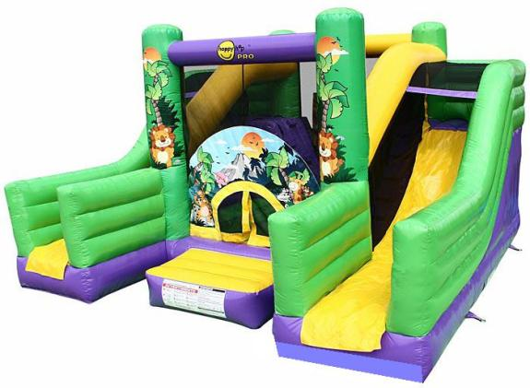
Для расчета рентабельности такого бизнеса необходимо, хотя бы приблизительно знать, сколько планируется рабочих дней. Обычно хорошая погода на курортах наблюдается в период с мая по октябрь. В общей сложности получается шесть месяцев. Если брать северные, более холодные районы, то этот период состоит максимум из пяти месяцев. Совсем другое дело, когда надувная площадка расположена внутри помещений.
Если знать общее количество выходных, праздничных и будних дней, примерную зарплату сотрудников и цену оборудования, можно сделать расчет рентабельности такого вида бизнеса. В любом случае, оборудование окупается довольно быстро – от одного месяца до четырех.
Основными составляющими, от которых зависит период его окупаемости, являются:
- место аренды,
- погодные условия,
- надежность и порядочность сотрудников,
- стоимость «прыгалки»;
- цена входных билетов;
- стоимость аренды;
- наличие рекламы.

Перспективы развития
Многие представители бизнеса устанавливают батуты в нескольких местах. В более людных проходных парках – основную конструкцию, то есть целый надувной центр. В остальных точках – простые батуты, к примеру, пружинные. Желательно установить скамейки для мам и пап, откуда они смогут присматривать за своими детьми.
Начиная батутный бизнес, не стоит скупиться на качественное оборудование. Потому что именно оно в сочетании с правильным месторасположением принесут вам немалую прибыль. Если вдруг вы решите закрыть дело, не стоит спешить с продажей горок и резиновых матрасов для прыгания. Вы всегда можете сдать их в аренду. Эта услуга популярна и актуальна среди организаций, которые устраивают корпоративные мероприятия с выездом на природе.
Свой бизнес: надувные батуты

Бизнес, связанный с производством, продажей и сдачей в аренду надувных батутов , считается одним из наиболее прибыльных. Действительно, даже в самых крайних случаях родители всегда будут экономить, в первую очередь, на себе, но не на своих детях.

Надувные аттракционы надежны, стоят относительно недорого, компактные (утром их надувают перед установкой, а вечером сдувают и складывают – для перевозки достаточно небольшого автомобиля), их можно установить на площадку практически с любым покрытием. Казалось бы, что может быть проще: купил батут, поставил в оживленном месте и зарабатывай деньги. Однако когда предприниматель начинает заниматься изучением этого вида заработка более подробно, он сталкивается с рядом вопросов и проблем.

Первый вопрос: батут какого производства лучше выбрать? В нашей стране батуты начали производить первые кооперативы, которые появились после перестройки в 90-х годах прошлого века. Однако наибольшую популярность в России они приобрели лишь спустя десять лет – в начале 2000-х годов. С тех пор спрос на оборудование для аттракционов (включая и детские надувные батуты) с каждым годом лишь растет. Довольно немногочисленные отечественные компании, которые занимаются их производством, просто не справляются с количеством заказов, которые они получают. Главными их конкурентами, конечно, остаются китайские производители. Но, несмотря на возрастающую конкуренцию, этот рынок пока еще очень далек от насыщения.

Детские надувные батуты производят из надежного материала ПВХ высокой плотности (не меньше 650 грамм на 1 квадратный метр), который закупается у европейских производителей. Вес одного батута может составить от 40 до 700 килограмм. Наибольшей популярностью пользуются надувные аттракционы . Самый простой вариант – круглый или квадратный батут. Более сложные (и, следовательно, дорогостоящие) формы с горками, в виде корабля или лодки, чудовища и т. д. пользуются меньшим спросом.

Батуты, предназначенные для малышей, отличаются тем, что их стенки делаются из сетки с широкими ячейками. Надувные батуты изготавливаются швейным способом. Швы при этом завариваются на специальном оборудовании. Чем меньше лишних элементов, тем лучше – надежнее и дешевле. Каждый батут снабжается электронасосом для постоянной подкачки воздухом. Стоимость одного изделия начинается от 40-50 тысяч рублей и выше. Цена зависит от нескольких основных факторов: размера, веса, формы, назначения (модель для помещения или для использования на улице). Упаковываются батуты компактно, что позволяет значительно снизить стоимость их транспортировки.

Качественная продукция проходит сертификацию и все проверки на безопасность. Наличие удостоверяющих это документов (как минимум, гигиенического сертификата) позволяет гарантировать долгий срок эксплуатации изделия и безопасность для детей, которые будут играть на батуте.

Крупных российских производителей батутов насчитывается несколько десятков. Однако китайская продукция в среднем ценовом сегменте тоже отличается довольно хорошим качеством. И при этом по цене она ощутимо дешевле, чем российские аналоги, даже с учетом таможенных пошлин. На ежегодных выставках оборудования для аттракционов, которые проходят в Америке, более 90% представленных батутов произведено в Китае.

Если вы все же решили отдать предпочтение продукции китайского производства, при покупке обратите внимание на материал, из которого изготовлены приобретаемые батуты. Большая часть таких батутов производится из материала плотностью 450 грамм на 1 кв. м. при рекомендуемой плотности 650 г/кв. м. Батут, изготовленный из тонкой ткани, «проживет» максимум два сезона.

Если вы собираетесь открывать собственный аттракцион с надувными батутами , вам понадобится площадь около 30-50 кв. м. Открываться лучше в сезон – во второй половине осени. Поэтому площадь, которую вы арендуете, должна находиться в закрытом помещении. Оно должно быть не только проходным. Желательно, чтобы здесь собирались люди, которые хотят отдохнуть. Поэтому торговый центр или парк отдыха – это идеальные места для установки надувного батута.

Стоимость аренды площади составит от 600 рублей/кв. м, в зависимости от города, места расположения, проходимости и пр. Таким образом, за аренду площади для размещения аттракциона и электричество придется платить от 18 тысяч рублей в месяц. Опытные предприниматели советуют приобретать батут минимум за 100-150 тысяч рублей: он надежнее и прослужит намного дольше, чем другие, более дешевые модели. Озадачиться этим лучше заранее – с октября по март, когда поставщики предлагают различные скидки.

В первое время можно работать самостоятельно с одним сотрудником-оператором с окладом от 10 тысяч рублей, который принимает деньги и следит за детьми. В дальнейшем можно будет взять ему на смену еще одного администратора. Стоимость игр на батуте составляет от 30 до 150 рублей, в зависимости от места, за 10 минут. На батуте стоимостью от 100 тысяч рублей одновременно могут прыгать 5-7 детей. Таким образом, за вычетом расходов на аренду и заработную плату оператору с одного батута можно заработать в сезон свыше 30 тысяч рублей. Впрочем, эти расчеты довольно оптимистичны.

Приготовьтесь к тому, что в будние дни, вполне возможно, у вас будут простои в течение некоторого времени. А летом их длительность лишь увеличится. Осенью и ранней весной можно ставить батуты там, где проходят различные городские гуляния. В этом случае владельцы аттракционов, как правило, увеличивают стоимость одной сессии и сокращают ее длительность до пяти минут.

Основные расходы – это аренда земли, оплата работы кассира и оператора, оформление страховки, а также приобретение бензинового генератора для выработки электричества и получение допуска в Гостехнадзоре. Для этого понадобится сертификат, технический паспорт изделия, инструкция по его эксплуатации. Имейте в виду, что срок службы надувного батута составляет пять лет.

Независимо от того, будете ли вы производить батуты, продавать их или сдавать в аренду , бизнес, связанный с аттракционами, отличается сезонностью. С середины июня до конца августа наступает значительный спад в продажах (это не касается тех, кто сдает батуты в аренду в курортных городах). Со временем количество развлечений для детей на вашей площадке можно значительно расширить. Например, очень популярны среди малышей так называемые «сухие» бассейны (надувные бассейны с мячиками), надувные горки, лабиринты и пр.

